LABORATORIO DE INSTRUMENTACION ELECTRONICA
MEMORIA PRACTICA 7

Trabajo previo

- Calcular el valor de los componentes de un filtro RC pasivo paso banda de segundo orden, con una frecuencia de corte paso alto de 20 Hz y una frecuencia de corte paso bajo de 20 kHz.

La estructura del filtro pasivo paso banda de segundo orden es:

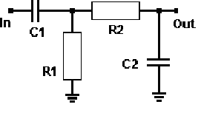

Calculamos la función de transferencia de los filtros paso bajo y paso alto por separado. La función de transferencia del conjunto será la multiplicación de las dos.

Filtro paso bajo:
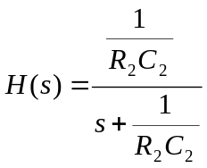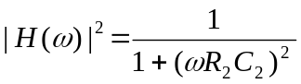

Si imponemos que la frecuencia de corte es aquella a la cual H(w = wc)=1/√2, entonces:
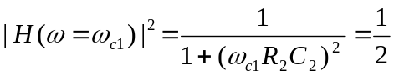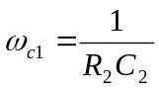

Filtro paso alto:

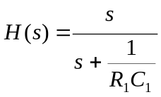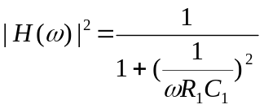

Si imponemos que la frecuencia de corte es aquella a la cual H(w = wc)=1/√2, entonces:

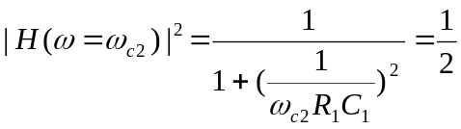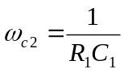

Si ahora substituimos los valores de las frecuencias de corte por las del estudio previo obtenemos que:
R1· C1 = 7,957·10⁻⁶
R2· C2 = 7,957·10⁻³

Los valores comerciales escogidos para la realización de la práctica son:

R2 = 8.2 kΩ y C2 = 1 nF
R1 = 180 kΩ y C1 = 47 nF

- Estimar los errores de las frecuencias de corte teniendo en cuenta que la tolerancia de los condensadores es del 10% y la tolerancia de las resistencias del 5%.

Sabemos que
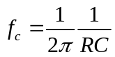

Por lo tanto la incertidumbre típica relativa será (sabiendo que las resistencias tienen una tolerancia del 5% y los condensadores del 10%):

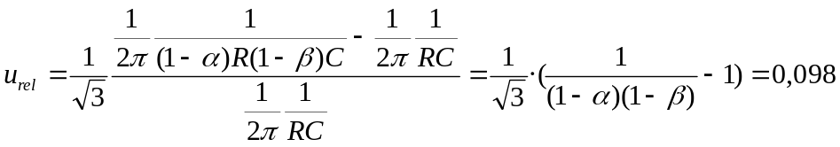

β=0.1 α=0.05

Medida del módulo

Para medir la amplitud de señales con el osciloscopio se puede utilizar la función de medida automática que dispone el osciloscopio. Las medidas pueden ser de valor de pico o de pico a pico, o bien de valor eficaz.

- Determinar la expresión para el error en la medida del módulo de la función de transferencia debido al ruido de cuantificación del osciloscopio y errores del canal vertical cuando se mide en ambos canales.¿Cuál es el mejor método de medida de tensión para determinar el módulo de la función de transferencia con el osciloscopio?

Mirando las especificaciones del fabricante, vemos que ambos canales tienen la misma incertidumbre asociada al canal vertical. Dado que la medida que estamos buscando implica a los dos canales, la incertidumbre asociada es el doble de la incertidumbre de un solo canal. El cálculo de esta quedará de la siguiente forma:

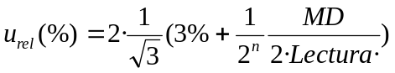

El factor MD/Lectura variará según el método de medida que estemos utilizando. Por lo tanto:

- Si estamos midiendo el valor de pico:
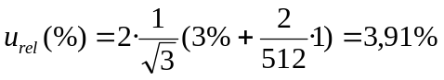

- Si estamos midiendo el valor pico a pico:
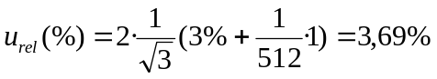

- Si estamos midiendo el valor eficaz:
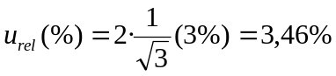

Vemos que el mejor método, en cuanto a mejor incertidumbre se refiere, será mediante el cálculo del valor eficaz de la señal.

- Si se mide sólo la señal a la salida del filtro con el osciloscopio y se consideran los errores del generador de funciones, ¿cómo cambia el error en la medida?

Según las especificaciones la exactitud de la amplitud del generador de funciones es del 1%.
- Si estamos midiendo el valor de pico:
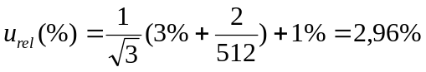

- Valor pico a pico:
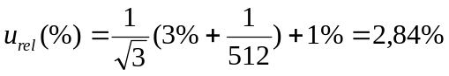

- Valor eficaz:
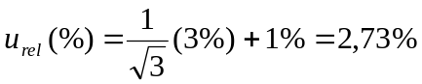

- ¿Cuál deberá ser la amplitud mínima del generador de funciones para que el error sea menor del 3% en la banda de paso? (suponer un filtro de ganancia unidad en la banda de paso y un valor eficaz de ruido de 1 mVef).

Cogemos el cálculo del valor eficaz de la tensión medida a la salida del filtro, que tiene una incertidumbre asociada de:
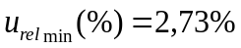

Por lo tanto se tiene que cumplir que la incertidumbre relativa anterior más la debida al ruido debe ser inferior al 3%. Entonces:
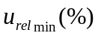 < 1,27 %
Vemos que:
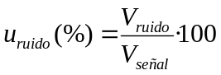
Por lo tanto la tensión de entrada es de:

- Si para medir la amplitud de salida del filtro se utiliza el multímetro digital, ¿cuál será el error total debido al ruido anteriormente especificado y a los errores del multímetro? Expresar dicho error a las frecuencias de 20 Hz, 2 kHz y 50 kHz.

El fabricante nos da los siguientes valores de exactitud:

Frecuencia | Error | Error filtro
20 Hz | 0,06% lect + 0,03% rango | 0,74% lect
2 kHz | 0,06% lect + 0,03% rango | 0
50 kHz | 0,6% lect + 0,08% rango | 0

Por lo tanto:

Frecuencia | I. típica (mult.)
20 Hz | 0.78 mVef
2 kHz | 0,085 mVef
50 kHz | 0.16 mVef

Tal y como podemos observar, el elemento más influyente es el generador de funciones.

Medida de la fase y el retardo de grupo

El osciloscopio digital permite medir de forma automática el desfase entre los dos canales. Para ello mide el periodo de la señal aplicada al canal 1 y el retardo entre el paso por cero con pendiente positiva de los dos canales. Por tanto, la base de tiempos deberá estar configurada para que haya como mínimo un ciclo de señal en pantalla con dos pasos por cero con pendiente positiva en el canal 1. Si no se cumple esta condición el osciloscopio devolverá como resultado de la medida el valor 9.9E37, indicando que no ha sido posible realizar la medida.

Al medir el paso por cero de una señal muestreada y cuantificada contribuyen diversas causas al error en la estimación. Las tres que tienen mayor importancia son: la incertidumbre en el paso por cero debido al muestreo, al ruido presente en la señal y al efecto de la cuantificación.

- ¿Cuál será la incertidumbre típica en grados en la medida del desfase debida al muestreo de la señal? Considerar que la memoria de pantalla es de 500 muestras y aparece un ciclo y medio de señal.

Aplicamos la expresión de incertidumbre típica para variables independientes relacionadas por funciones f no lineales:
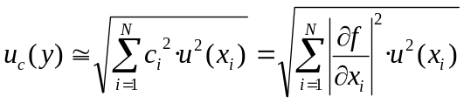

En este caso la función f es la dada anteriormente y los valores en los que se evaluará la derivada T=360° y t_{retardo} = 90°.
Por otro lado la exactitud de la resolución de muestreo será:
Considerando una distribución uniforme:
Análogamente con t_{retardo} obtenemos:
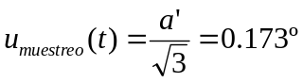

Por útlimo derivamos parcialmente respecto de cada una de las variables y las evaluamos en el valor correspondiente. El resultado obtenido es:

- ¿Cuál será el máximo error en la medida del desfase debida al ruido con una probabilidad del 95 %? Considérese la relación señal a ruido a la entrada del filtro infinita y de 40 dB a la salida.

La incertidumbre debida al ruido se calcula:
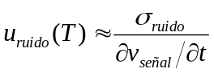
Con:
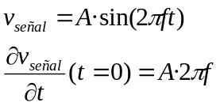

Así:
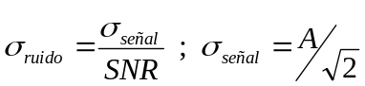
A la entrada del filtro:
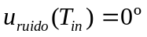
Por lo que a la salida del filtro:
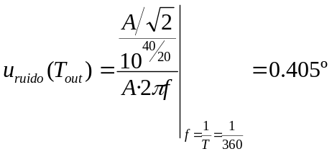
El ruido queda:
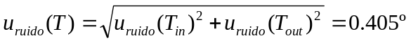
Para encontrar la expandida simplemente multiplicamos por el factor de cobertura (k=2 en nuestro caso):
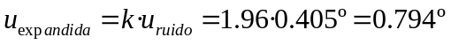
Aplicando de nuevo la expresión para la incertidumbre típica combinada:
Como solo tenemos desfase debido al ruido interno, el valor de la incertidumbre combinada será:
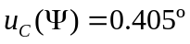

- ¿Cuál será el error absoluto en grados en la medida del desfase debida a la cuantificación de la señal? Considerar que la memoria de pantalla es de 500 muestras, se ha configurado la base de tiempos para tener un ciclo y medio de señal y que se ha ajustado la sensibilidad vertical para que las señales ocupen todo el margen dinámico del convertidor A/D (8 bits).

Calculamos la incertidumbre debida al conversor A/D, donde n = 8 bits y el margen dinámico MD = 2A
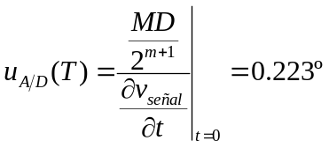

Respecto a la cuantificación de la señal, el retraso de la señal, nos afectará de misma manera que el periodo de ésta. Por este motivo:
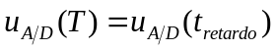
Así, la incertidumbre total, debida a la cuantificación de la señal será:
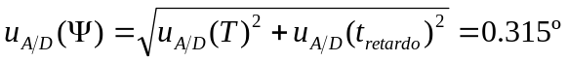

- Para reducir el error en la medida se decide reducir la base de tiempos para poder medir con mayor resolución la diferencia temporal entre pasos por cero de las dos señales ¿Cuál será ahora el error en la medida del desfase de 90?

Si ahora ajustamos la base de tiempos para ver el desfase entre las dos señales, las incertidumbres asociadas al ruido y a la cuantificación no varían. Solamente modificaremos la incertidumbre asociada al muestreo, que quedará de la siguiente forma:

De manera análoga:

Ahora el t_{retardo} tiene una incertidumbre asociada:

Así la incertidumbre total:

Trabajo de laboratorio

- Montar el filtro en placa de pruebas, tener en cuenta los efectos de carga de una etapa sobre la siguiente.
Realizamos el montaje del filtro con los valores de condensadores y resistencias escogidos en el estudio previo. El resultado de nuestro filtro es el siguiente:

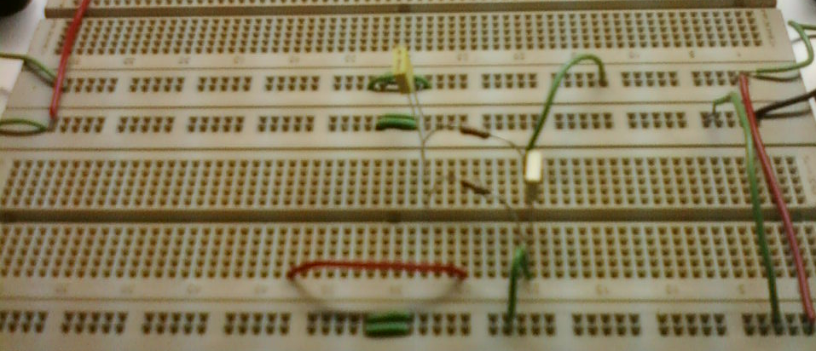

- Crear un subVI que programe el generador de funciones con una forma de onda senoidal de frecuencia y amplitud variables.

El vi que nos piden, ya se encuentra implementado, solamente ha sido necesario completar la configuración del generador de funciones para que produzca las señales que le pidamos.

El esquema del panel frontal es el siguiente:
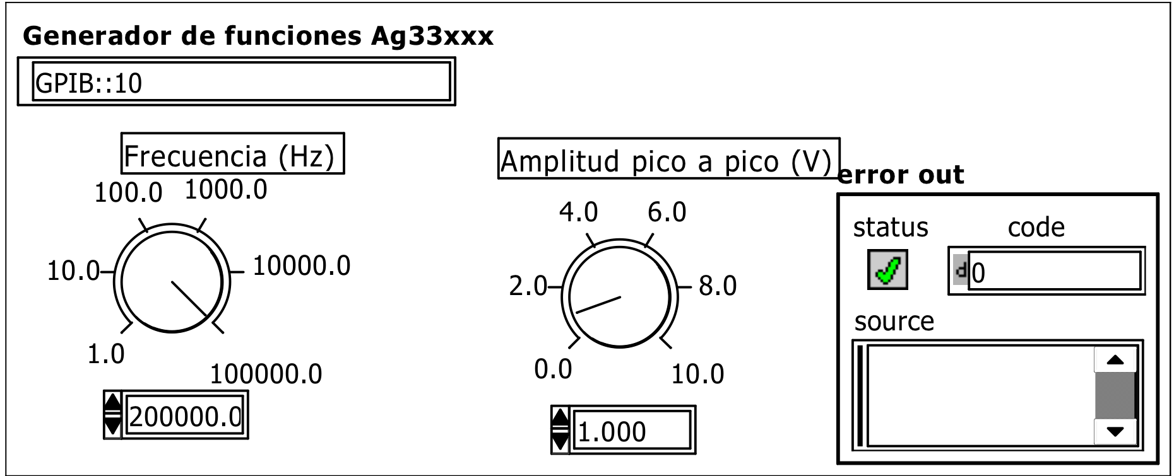

Mientras que el esquema del diagrama de bloques queda:

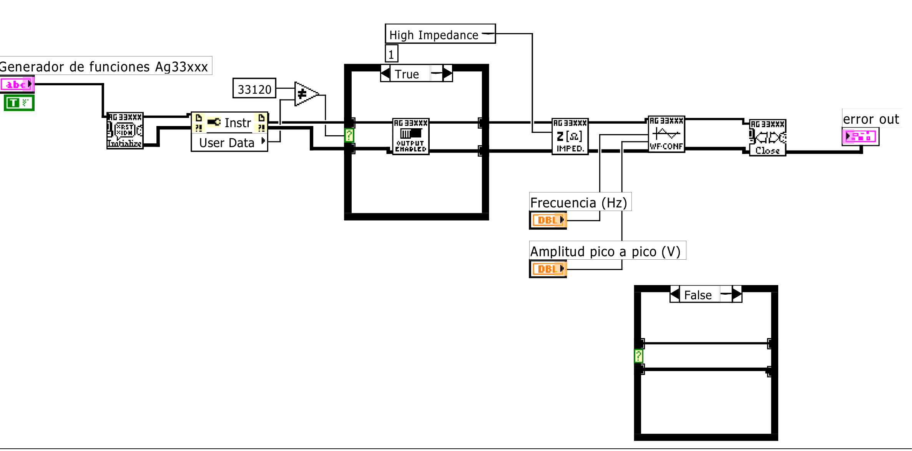

- Crear otro subVI que haga una medida de amplitud en los dos canales con el osciloscopio y mida el desfase entre las dos señales. El subVI deberá ajustar de forma automática la sensibilidad de los dos canales y la base de tiempos.
Completamos el vi que había en la carpeta y lo modificamos para que se ajuste a la base de tiempos y sensibilidad requeridas.

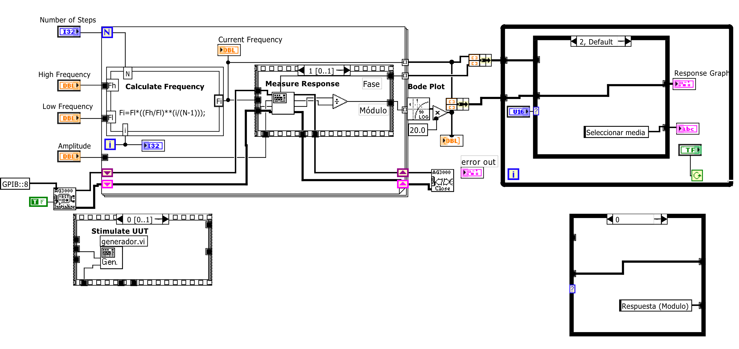

Se muestra el modulo de la respuesta frecuencial
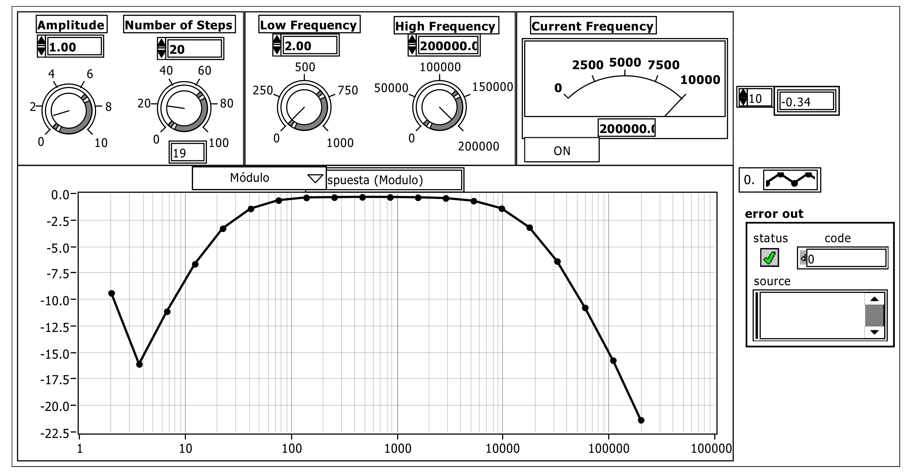

Se muestra la fase:

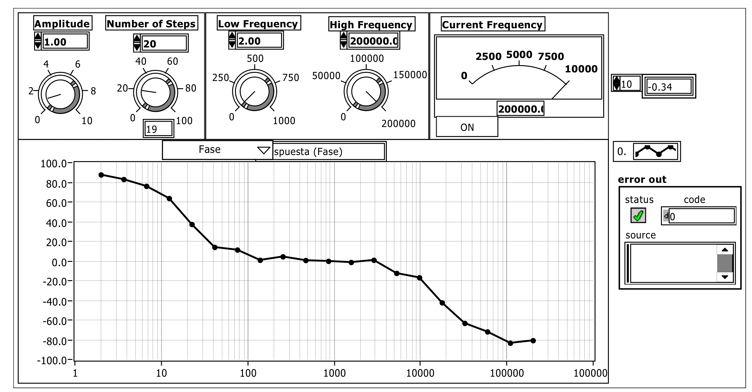

- Incorporar los dos subVI’s al esquema de la figura 7.2

Se mostrara el diagrama de bloques completo de todo la practica en el apartado 5, debido que la captura se realizo al finalizar la practica.

- Añadir un subVI que a partir de la respuesta frecuencia en módulo y fase determine las frecuencias de corte a -3dB y el rizado en la banda de paso.

Se realizo de dos maneras, una automatica y la otra manual, la forma automatica consitia en realizar el diagrama de bloques que se muestra a continuación, y la manual fue posicionar el modulo de la respuesta frecuencial y viendo en el eje de las abcisas s observa la caida de los 3 dB.

Forma automatica
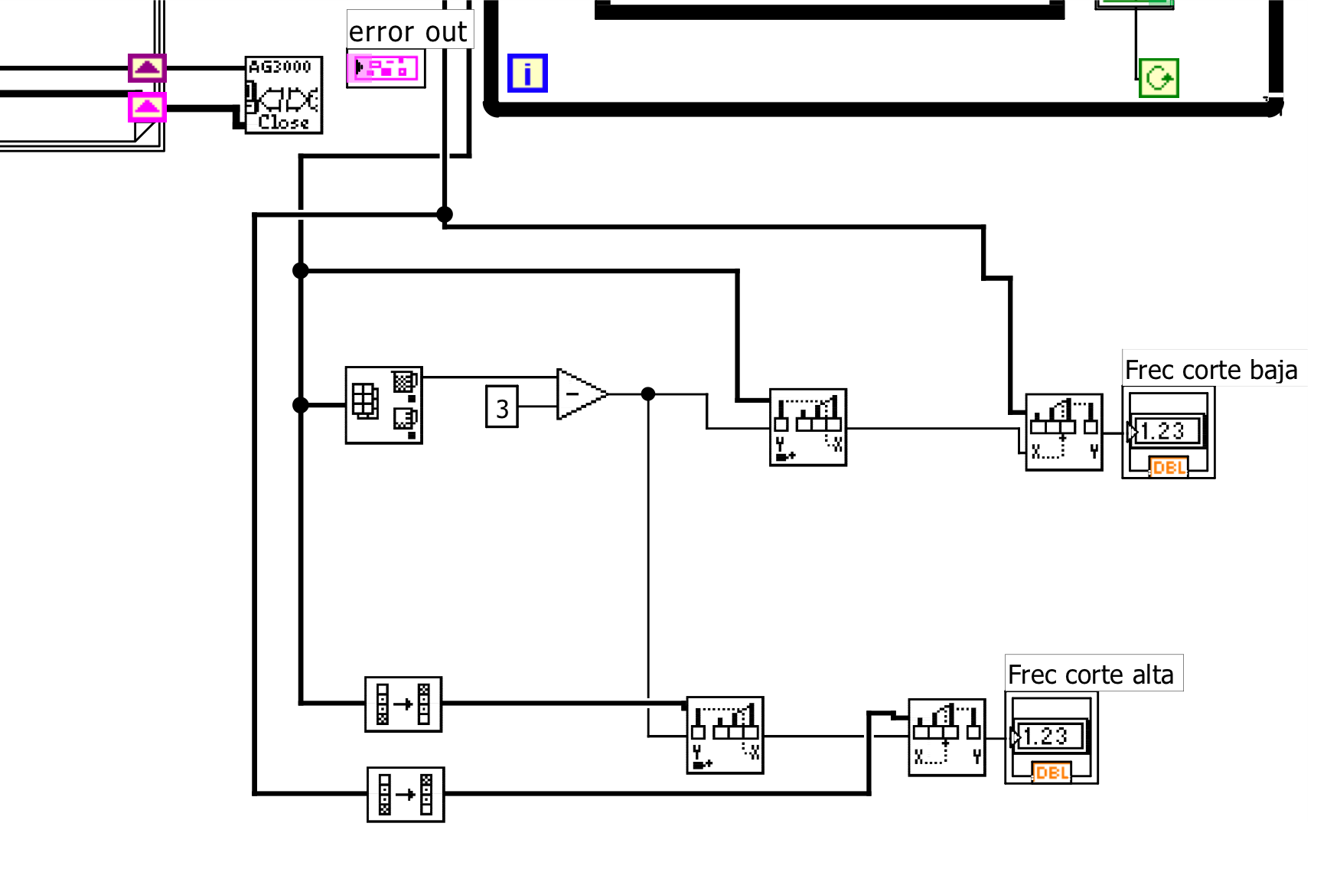

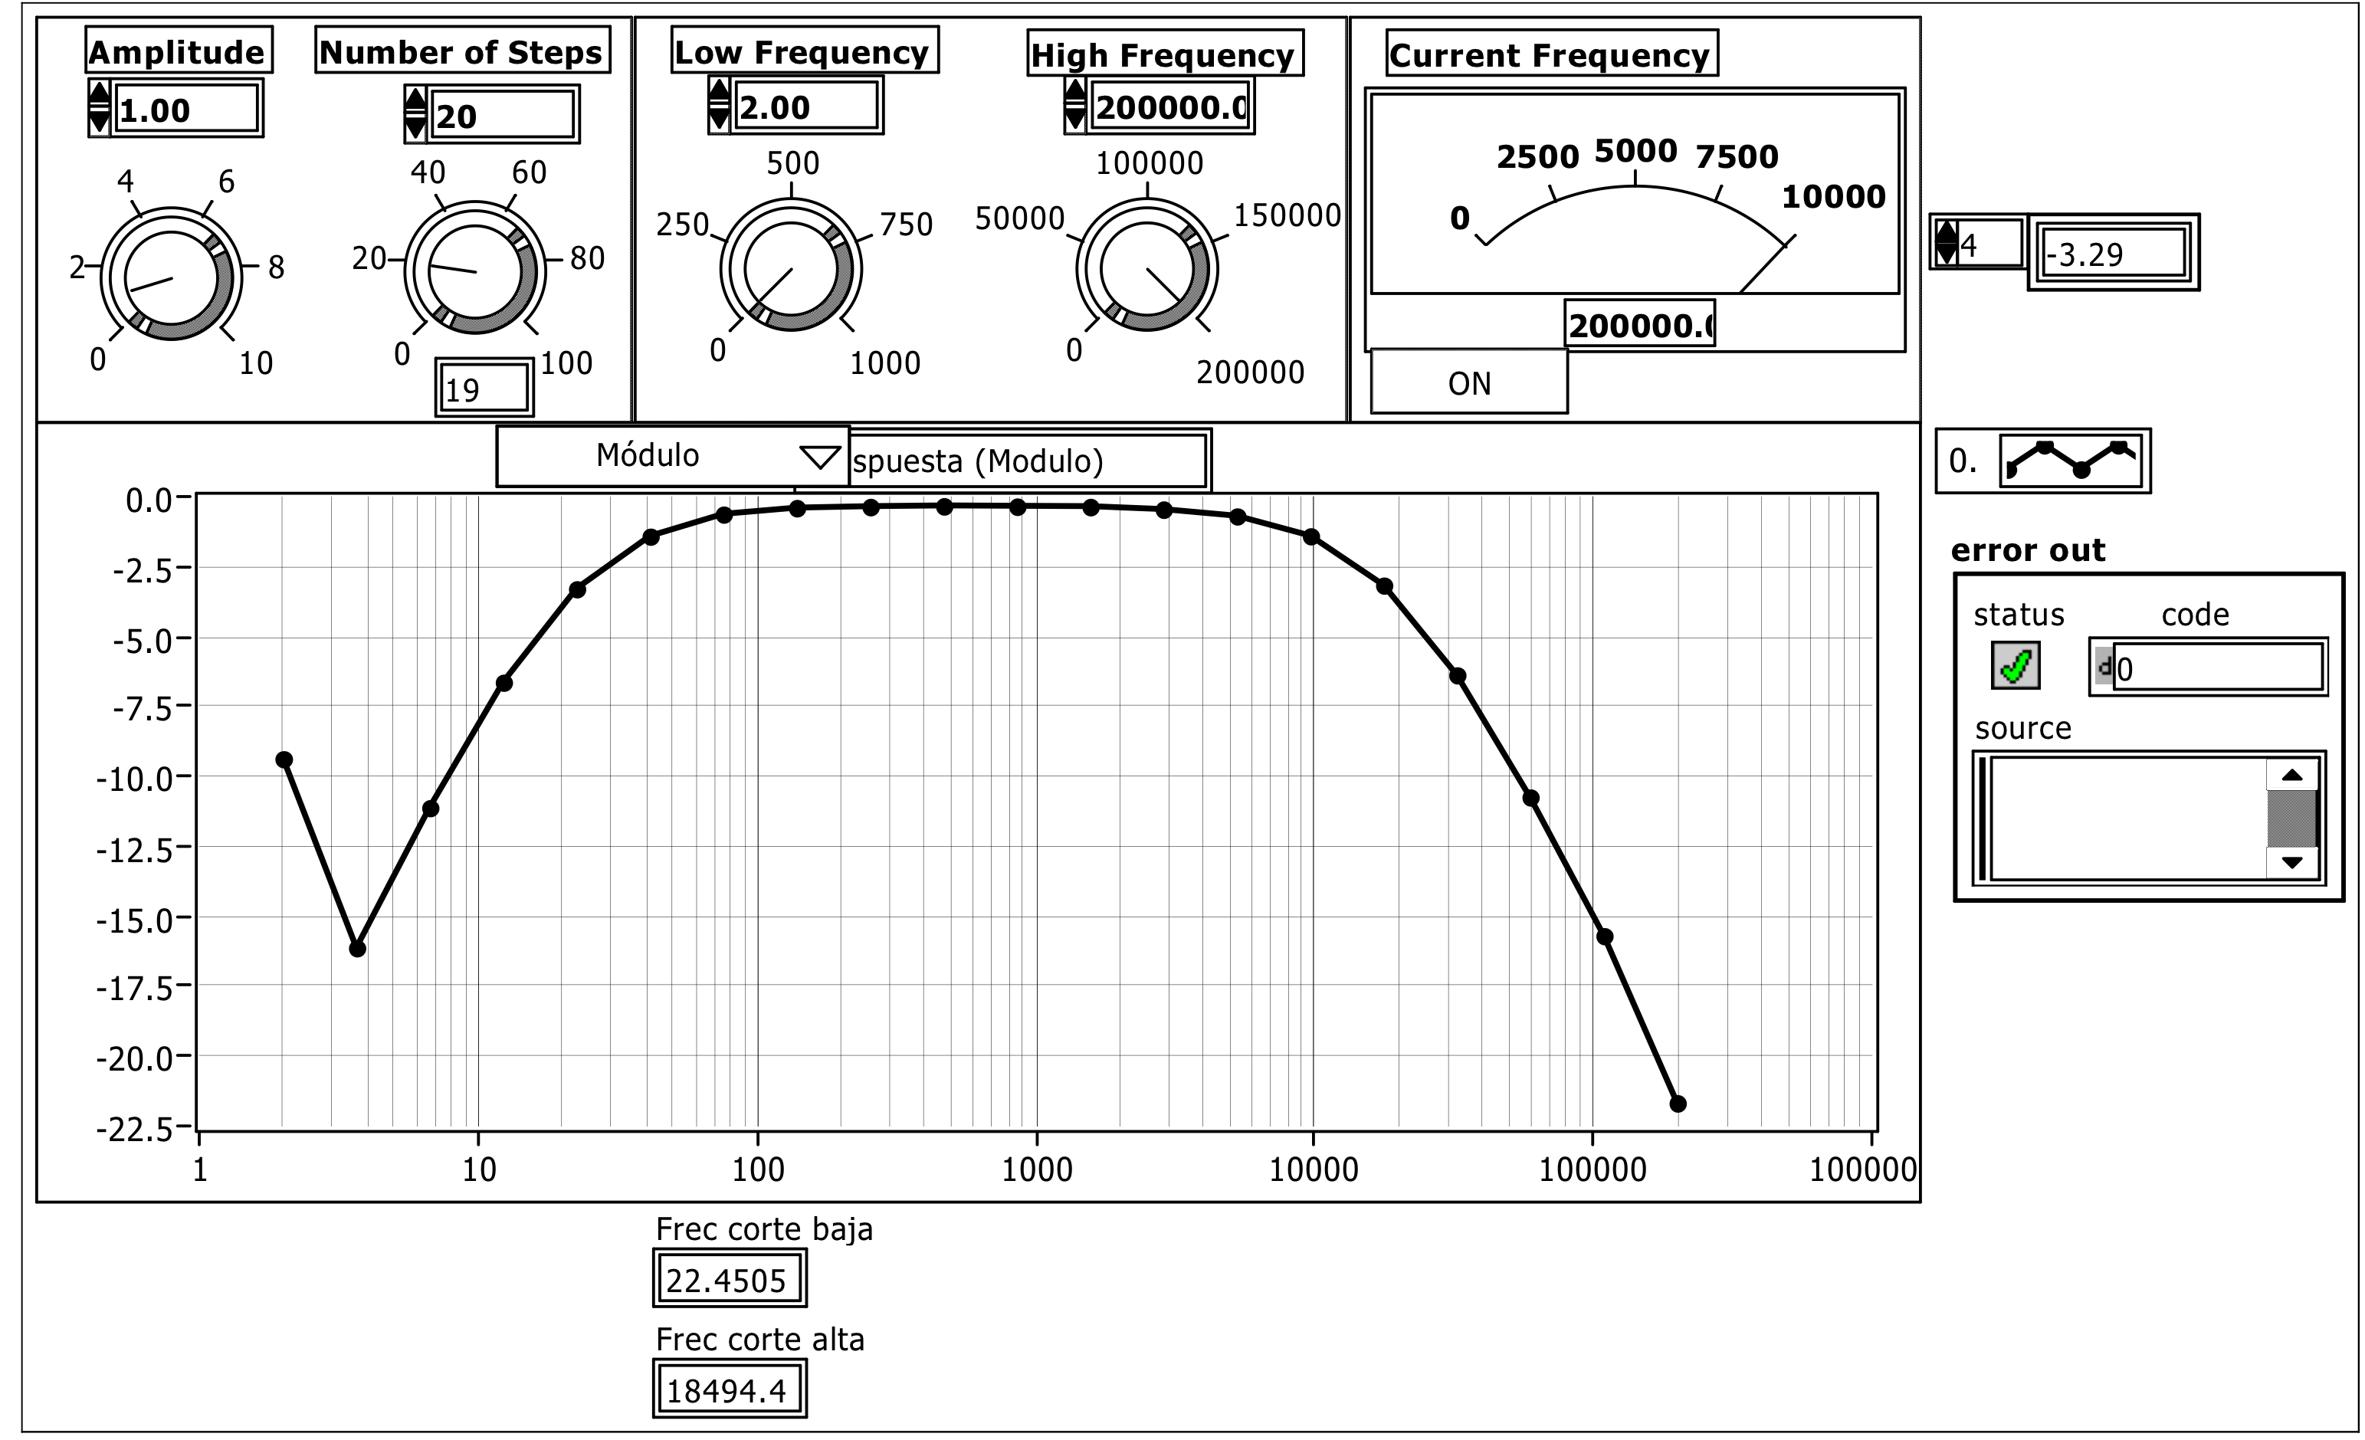

Forma manual
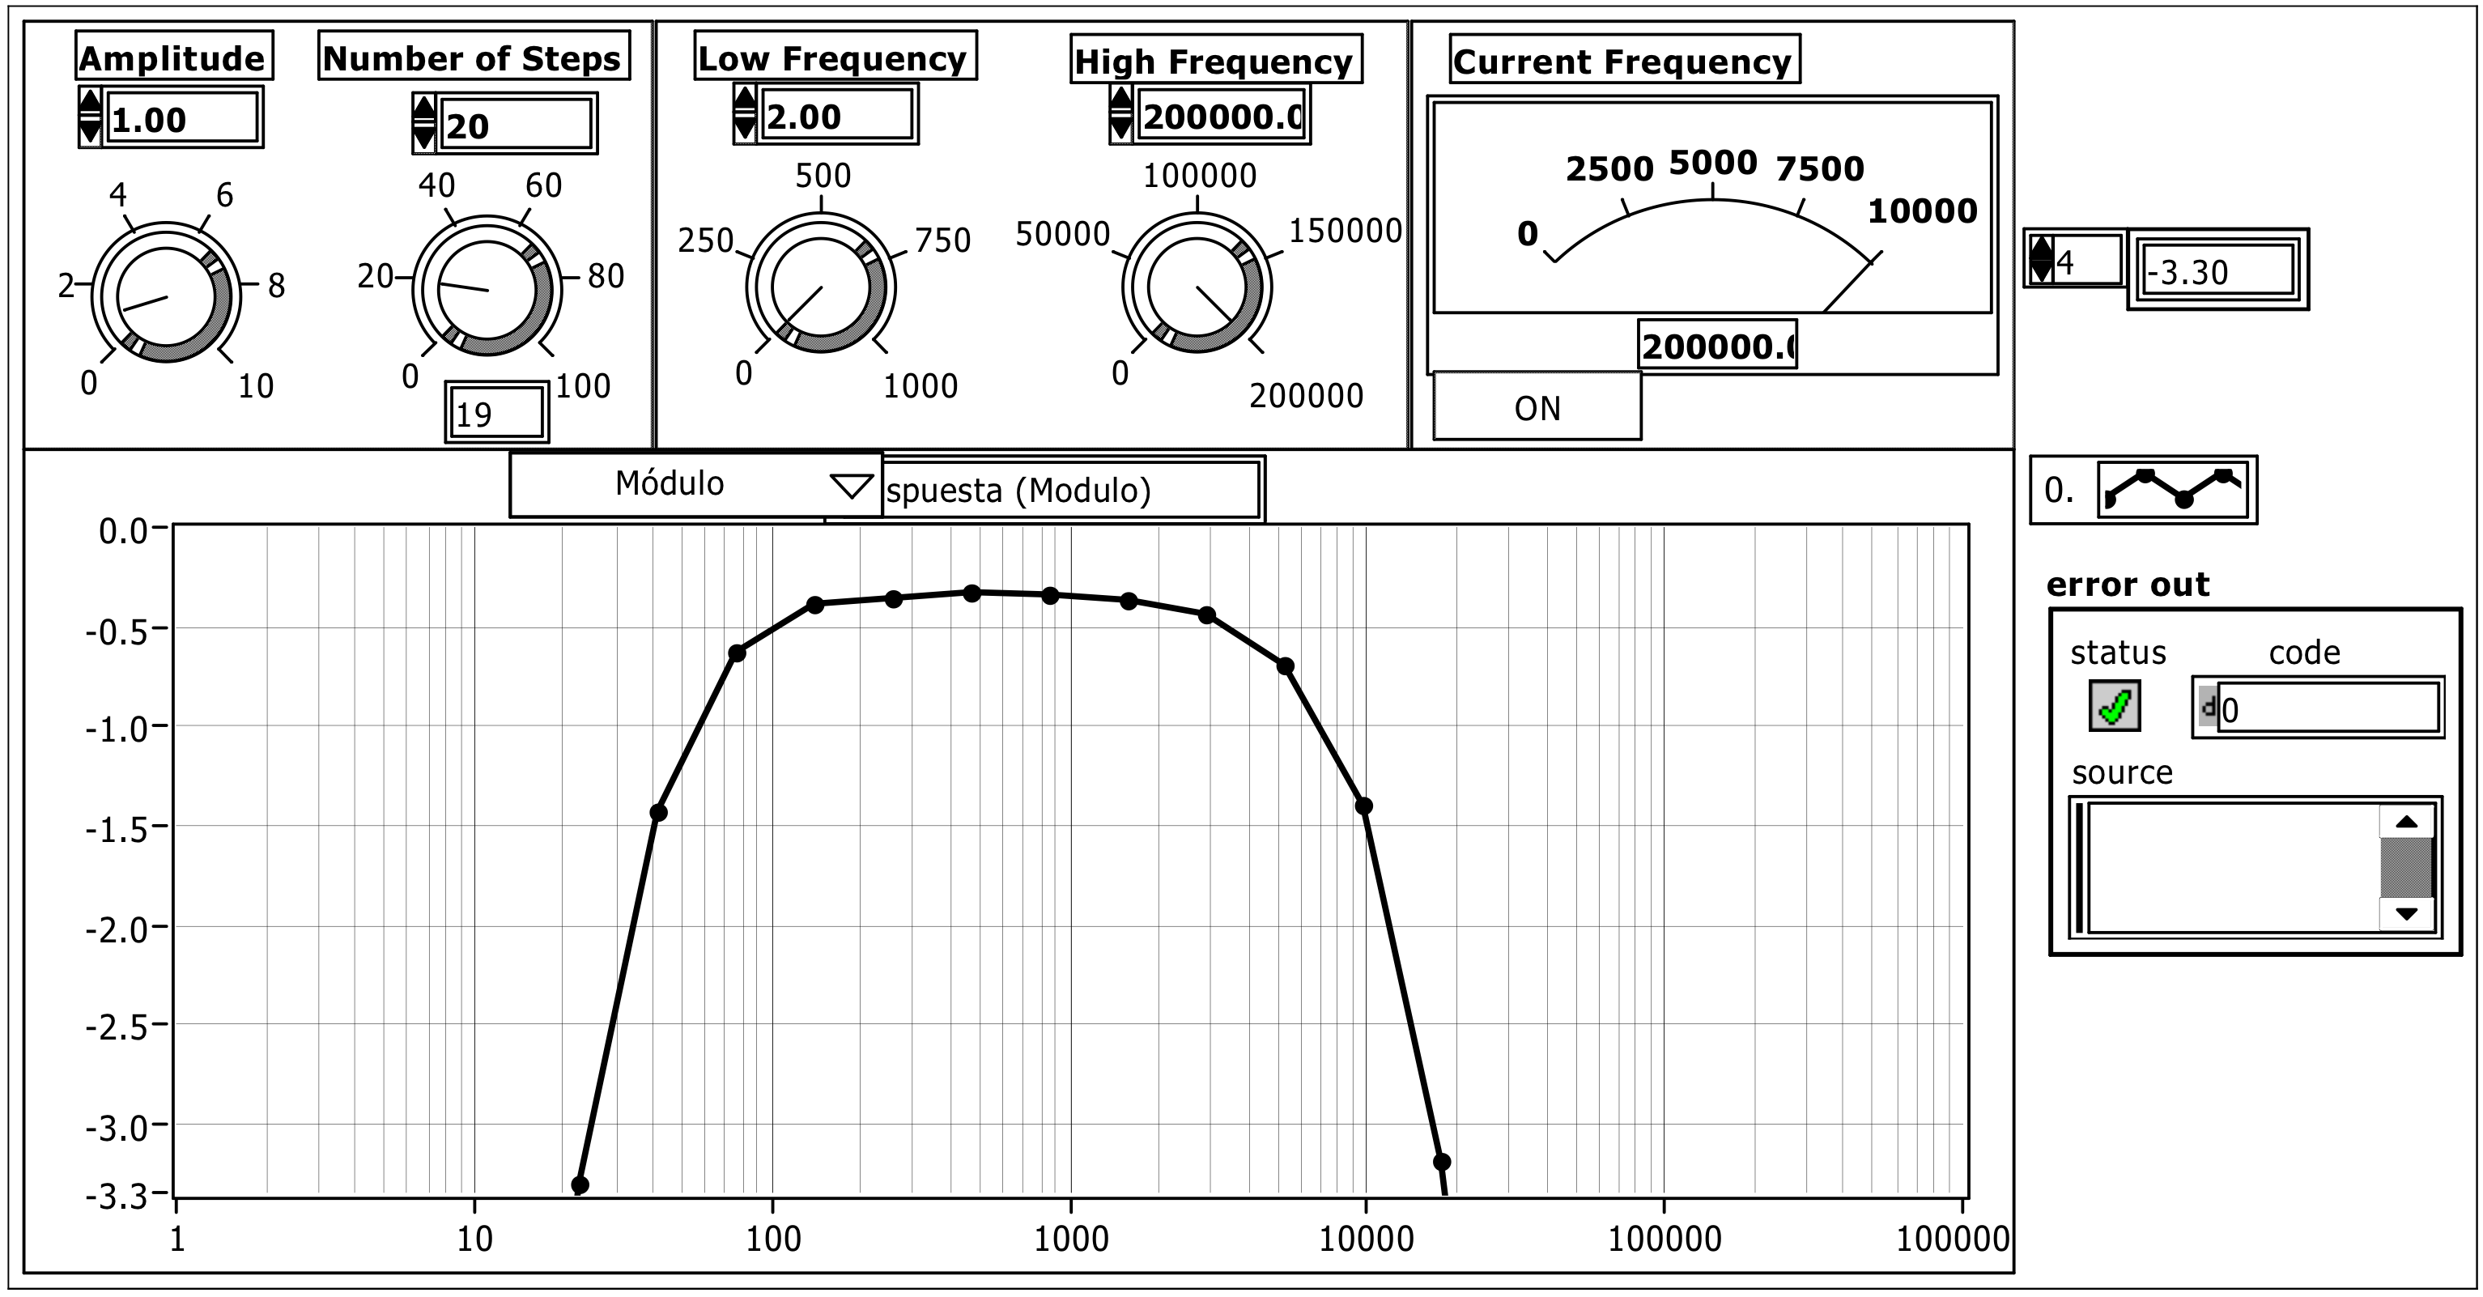

Para el rizado en la banda de paso y el retardo de grupo maximo

